Actividad clase T2. Desarrollo estándares computación en la nube

Leer el texto propuesto y:

Identificar los estándares que se mencionan.
TCP/IP, Estandarización de las vías férreas, OVF, HD DVD, Blu Ray, Eucalyptus y API vCloud.

Identificar ventajas de cada estándar.
TCP/IP: Establece el idioma en el que se comunican las redes.
Estandarización de las vías férreas: Que un tren llegue de un sitio a otro.
OVF: Recusos de disco para imágenes virtuales.
HD DVD y Blu Ray: Búsqueda de un formato de estándar único.
Eucalyptus: Emulación de servicios web.
API vCloud: Interoperabilidad entre proveedores.

Identificar los modos de desarrollo e implantación de los estándares.
Estandarización oficial: Organismos como la DMTF o Open Grid Forum intentan imponer un formato pero no se llega a un conseso.
Conversión: Transformar formatos cuando no hay un estándar global como OVF.
Abstracción: Uso de APIs que agrupan otras APIs (como libvirt o UCI) para evitar depender de un solo proveedor.

Encontrar fallo de traducción y una errata de traducción.
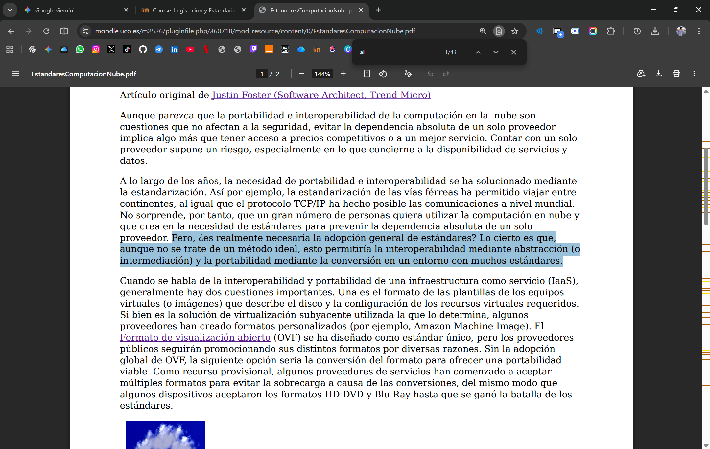
OVF no es visualización es virtualización. Además, en el siguiente párrafo la parte remarcada:

Concluir:

¿Ideas principales?

La estandarización oficial es lenta y a veces rechazada por proveedores que quieren moverse rápido.

La solución práctica actual para la portabilidad no es esperar al estándar perfecto, sino usar la conversión y la abstracción.

¿Orden del texto?
Comienza con la historia de los estándares, analiza el presente con IaaS/PaaS y proyecta el futuro mencionando el desarrollo de estrategias de abstracción.
Plantea el problema sobre el riesgo de un solo proveedor, explora soluciones como estándares vs. realidad y concluye con alternativas pragmáticas conversión/abstracción.
El texto avanza por capas técnicas, IaaS (infraestructura), PaaS (plataforma) y finalmente SaaS (software).

